МКОУ «Большезадоевская сош»

Социальный проект:
«Славные дела ко Дню Победы»,
посвященный 74-годовщине победы в Великой Отечественной войне 1941 – 1945гг.

Руководитель: Рамазанова А.К.

2018-2019 уч.год

Информационная карта
Организация - исполнитель МКОУ «Большезадоевская сош»
Руководитель и автор проекта Рамазанова А.К. (классный руководитель 7 кл.)
География проекта с. Большезадоевское, Кизлярского района
Срок реализации проекта: январь – май 2019г.
Название проекта «Славные дела ко Дню Победы»

Обоснование актуальности проекта
Уходят десятилетия, уходят века, поколения сменяют новые поколения. Изменяется все: образ мыслей, образ жизни. Неизменной чертой человечества остается только одно - память. Именно это помогает нам жить...
Праздник 9 Мая - это праздник Великой Победы, которая останется навсегда в памяти любого русского человека! Великая Отечественная война явилась сложнейшим испытанием для народа нашей страны. Она оставила неизгладимый отпечаток в памяти испытавших её людей. Ни одну семью в нашей стране страшная война не обошла стороной, в каждой семье чтят память о тех, кто не пожалел своей жизни ради мира, кто отважно сражался на фронте, кто поддерживал жизнь в тылу.
Актуальным является идея сохранения воспоминаний о событиях Великой Отечественной войны для современного и будущего поколений, освещение судеб земляков, участников и свидетелей, героических и трагических страниц ВОВ.

Цель и задачи
Цель:
Духовно-нравственное и патриотическое воспитание, повышение социальной активности и гражданской ответственности обучающихся.
Задачи:
способствовать развитию уважительного отношения к старшему поколению и его героическому прошлому;
формирование патриотических чувств обучающихся на примере героических страниц Великой Отечественной войны, сохранение и развитие чувства гордости за свою страну;
изучение героического прошлого односельчан, формирование чувства сопричастности к истории Отечества;
ведение научно-исследовательской работы учащихся совместно с родителями;
воспитание чувства долга перед Родиной, чувства привязанности к тем местам, где человек родился и вырос.

Организаторы и участники проекта
Организаторы – кл. рук-ль Рамазанова А.К.; МКОУ «Большезадоевская сош»
Участники – учащиеся 7 класса; родители.

План реализации проекта
№ | Действие | сроки | ответственные
 | Определение направлений работы и участников проекта. Ознакомление участников с проектом. | январь | Рамазанова А.К.
 | Посещение учащихся краеведческого музея им. Багратиона в г. Кизляр;  Проведение бесед и мероприятий, посвященных Дню Победы | февраль | Рамазанова А.К.; Гусейнова Х.А. – уч.истории; Гамзаева Л.А. – ст.вожатая;  учащиеся 7 кл.
 | Распределение обязанностей между участниками проекта | март | Рамазанова А.К.
 | Планирование работы | март | Рамазанова А.К., учащиеся 7 кл.
 | Посадка кустов сирени в школьном дворе;  Организация уборки территории парка Победы | апрель | Рамазанова А.К., учащиеся 7 кл.
 | Акция «Георгиевская ленточка»;  Участие в общешкольном мероприятии, посвященном Дню Победы;  Посещение односельчан – участников тыла;  Участие во Всероссийской акции «Бессмертный полк» | май | Рамазанова А.К., родители;  учащиеся 7 кл.

Критерии оценки результативности проекта
- Актуальность проекта, охват детей, родителей, общественности.
- Уровень подготовки участников проекта.
- Приобретение социального опыта.
- Активность детей и подростков.

Предполагаемые результаты
- Включение учащихся в социально значимую деятельность.
- Воспитание нравственно-патриотических чувств у школьников.
- Создание копилки опыта работы по социальному проектированию.
- Расширение количества участников и количества объектов, на которые направлена реализация проекта.
- Развитие активности и заинтересованности родителей обучающихся, как участников проекта, осознание ими важности патриотического воспитания своих детей.
- Развивают у обучающихся потребности к познанию, общению со взрослыми и сверстниками, через совместную проектную деятельность.
- Пробуждение в детях интереса и уважения к истории России и родного села;
- Расширение и систематизация знаний об односельчанах - участниках Великой Отечественной войны, труженниках тыла;
- Формирование уважительного отношения к ветеранам войны, труженикам тыла; бережное отношение к семейным фотографиям и реликвиям (медали, грамоты и др.);
- Понимание важности праздника – Дня Победы в жизни российского человека.

Аналитическая записка о реализации проекта
Социальный проект «Славные дела ко Дню Победы» реализован в МКОУ «Большезадоевская сош» в январе – мае 2018 – 2019 учебного года. В его разработке приняли участие классный руководитель, обучающиеся 7 класса и родители обучающихся.
Цель данного проекта – формирование нравственно-патриотических чувств обучающихся через совместную деятельность детей, их родителей, учителей. Проект реализуется в течение 5 месяцев (январь – май 2019г.) и включает в себя несколько этапов.
На первом этапе (подготовительном) Рамазановой А.К. был проведен классный час, в ходе которого учащиеся были ознакомлены с проектом, были определены направления работы, а также учащиеся познакомились с понятием «Социальное проектирование», стадиями реализации социального проекта. Была создана творческая группа по разработке проекта. В январе 2019 года был дан старт проекта «Славные дела ко Дню Победы».
Второй этап (основной) включал разработку и реализацию проекта. На данном этапе была проведена следующая работа:
1. Проведены часы общения и беседы: «Праздник со слезами на глазах!», «Что такое героизм?», «Ордена и медали Великой Отечественной войны», «Великая Отечественная война в изобразительном искусстве», «Великая Отечественная война: лица победы, дети войны», «Почему война называется Великой Отечественной войной?».
2. Организовано посещение музея им. Багратиона в г. Кизляр.
3.Состоялась посадка кустов сирени в школьном дворе, реализация акции «Сирень Победы».
4. Приняли участие в акции «Георгиевская лента» - учащиеся раздавали и повязывали ленты сельчанам, рассказывали историю и цель создания Георгиевской ленты.
5. Организована уборка территории парка Победы.
6. Приняли участие в общешкольном мероприятии, посвященном празднованию Дня Победы.
7. Посетили двоих односельчан - участников тыла (участников Великой Отечественной войны в селе не осталось).
8. Приняли участие во Всероссийской акции «Бессмертный полк».
9. Оформлены проектные работы: «Мои родственники-участники ВОВ», «Наши прадедушки и прабабушки в годы Великой Отечественной войны».

Реализация проекта показала свою эффективность:
Учащиеся – повысился уровень осведомлённости учащихся об истории человечества через знакомство с легендарным прошлым России в период Великой Отечественной войны; ребята имеют представления о военных профессиях, о родах войск армии РФ; учащиеся знакомы с произведениями поэтов, писателей и художников на военную тематику; умеют ориентироваться в исторических событиях нашей Родины и в ленте времени; дети толерантны, испытывают уважение к защитникам Родины и чувство гордости за свой народ.
Родители – активные и заинтересованные участники проекта, ориентированы на развитие у ребёнка потребности к познанию, общению через совместную исследовательскую проектную деятельность.
Учитель – осуществляет инновационную деятельность; повышает профессиональный уровень.

Приложения: фотоматериал

Короток век человека, но жизнь его может вместить очень многое. Особенно
если жизнь пришлась на переломные, судьбоносные для страны годы. И
горько, когда память о былых свершениях, жертвах и победах, память,
которая могла бы сделать сильнее духом многих и многих, уходит в
небытие... В преддверии 70-ой годовщины Великой Победы перед
российским обществом стоят важнейшие задачи – сохранение
преемственности поколений, активизация патриотического воспитания
детей, молодежи и оказание должного внимания к судьбам ветеранов войн.
Все меньше становится очевидцев Отечественной войны 1941-1945 годов,
явивших всему миру в борьбе с фашистскими захватчиками победоносную
силу и великое могущество русского народа. Сейчас многие «историки»

пытаются переписать роль России в те давние годы, очернив судьбоносные
для всего мира, решительные действия защитников Отечества. Проект
«Ветеран живет рядом» - это уникальная возможность для учеников из
первых уст узнать о суровой правде тех дней, об историческом опыте
стойкости и беззаветного служения Родине ее сыновей. В силу динамичного
ритма жизни сегодняшнего дня - с массой сложных вопросов, связанных с
трудоустройством, жилищными, финансовыми и иными проблемами,-
зачастую, от нашего внимания и внимания наших детей ускользают
неформальные - но такие важные!- контакты со старшим поколением,
ослабевают и родственные связи с дедами и отцами. Однако, только лично
соприкасаясь с опытом людей, пережившими военное лихолетье,
подрастающее поколение сможет представить факты фронтовой жизни
армии и тыла, труда на пределе человеческих сил, услышать о реальных,
«некиношных» примерах прочности духа и моральной стойкости ветеранов
войн и «горячих точек». Такие встречи формируют истинный патриотизм: в
душах молодых появляется гордость за дела дедов и прадедов, искреннее
желание быть похожими на них. Высокая внутренняя сила - «русский дух»
бойцов Великой Отечественной - живы и сегодня: наши ветераны и в мирное
время стойко переносят различные невзгоды, искренне болея душой за
любимую страну и ее подрастающее поколение, продолжая действовать во
имя их блага. Актуальность проекта, его сегодняшняя востребованность
доказана самой жизнью. В ходе проекта - через знакомство с опытом
ветеранов Великой войны, через добровольческую деятельность,
сознательную службу обществу - у школьников формируется активная
гражданская позиция. Совместный труд школьников, педагогов, родителей,
ветеранов, общественности способствует формированию духовно-
нравственных, патриотических ориентиров молодежи. При завершении
проекта у участников появятся уникальные знания о военном периоде
страны, усилится позитивная система жизненных ценностей, куда особой
составляющей войдет более бережное, внимательное отношение к
историческому прошлому страны, гордость за ветеранов военных действий,
за своих дедов и прадедов. Связующей нитью, объединяющей людей разных
возрастов, профессий и положения, стала планомерная поисковая,
исследовательская и творческая работа, посвященная знакомству с судьбами
жителей села Прибрежное – ветеранов Великой Отечественной войны и
тружеников тыла. Посещения ветеранов на дому, встречи в школе, записи
воспоминаний, создание видеофильмов-интервью, организация
фотовыставок, презентаций, выпуск газет, - позволит не просто укрепить
связь поколений, но и по-особому раскроет значимость Победы нашего
народа в Великой Отечественной войне, пропустив ее уроки через сердце
каждого участника проекта. Данный проект охватывает учащихся с 5 по 9
класс.

Акция «Сирень Победы» 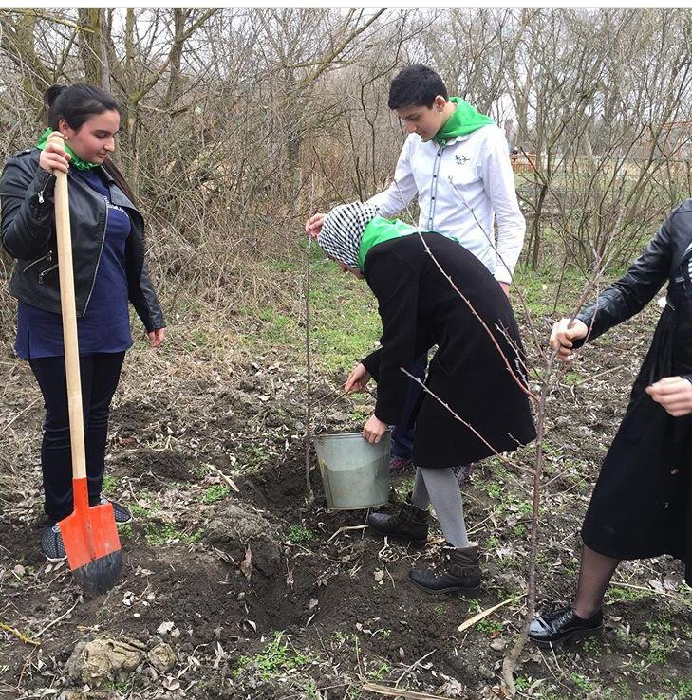
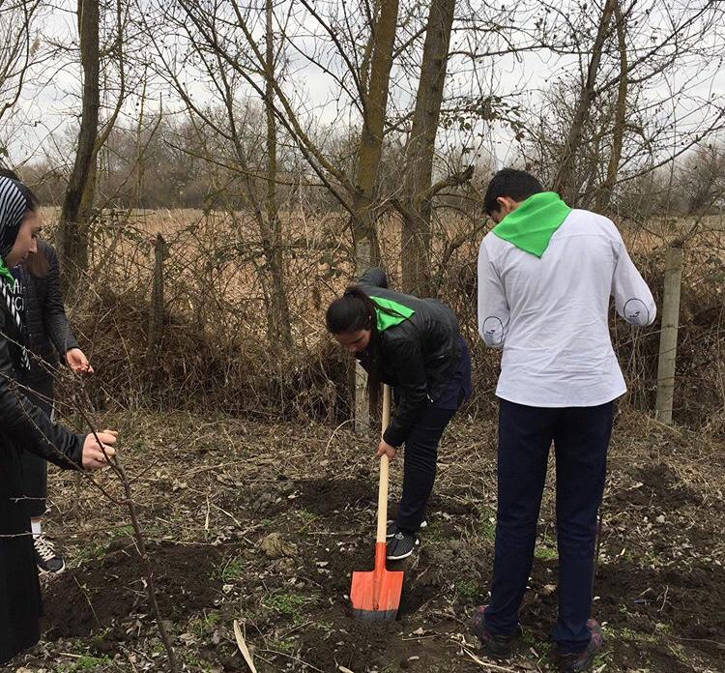

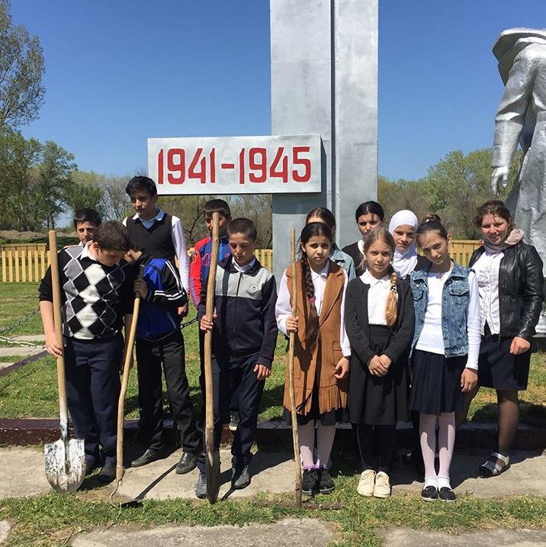
Уборка территории парка Победы

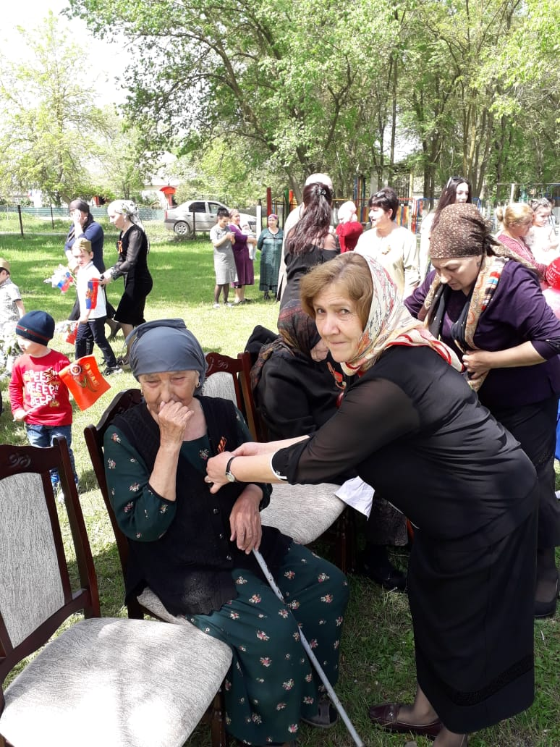

Акция «Георгиевская ленточка»

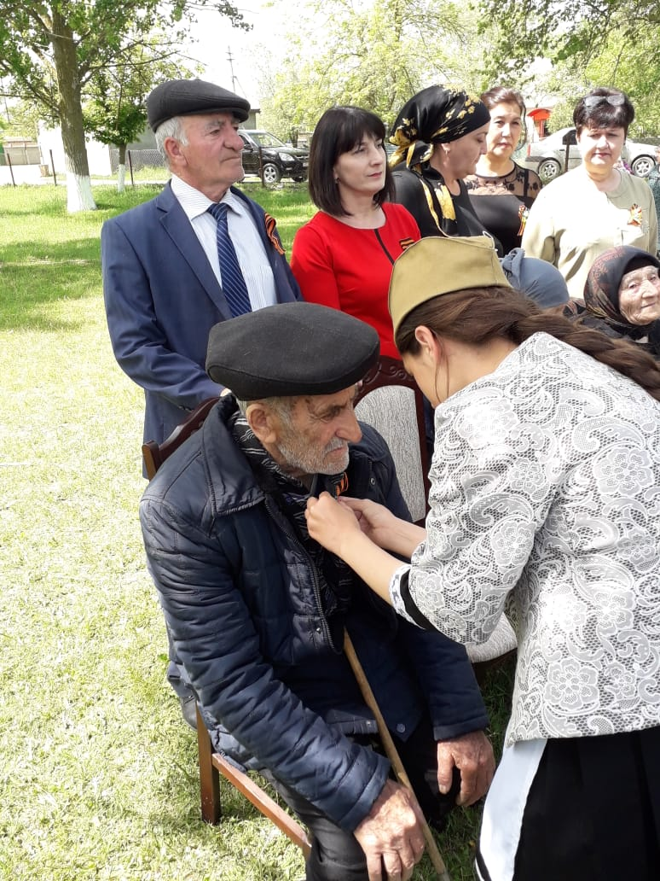

Общешкольное мероприятие в парке Победы
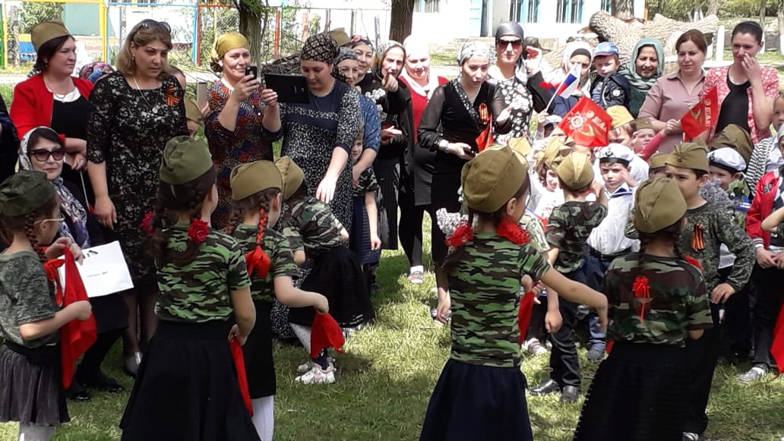
2.5. Отчёт о реализации социально-значимого проекта
«Славные дела ко дню Победы»
Название проекта: «Славные дела ко Дню Победы»
Тип проекта: социальный.
Время проведения: краткосрочный – январь – май 2019г.
Цель: духовно-нравственное и патриотическое воспитание, повышение социальной активности и гражданской ответственности обучающихся.
Задачи:
- способствовать развитию уважительного отношения к старшему поколению и его героическому прошлому;
- формирование патриотических чувств обучающихся на примере героических страниц Великой Отечественной войны, сохранение и развитие чувства гордости за свою страну;
- изучение героического прошлого односельчан, формирование чувства сопричастности к истории Отечества;
- ведение научно-исследовательской работы учащихся совместно с родителями;
- воспитание чувства долга перед Родиной, чувства привязанности к тем местам, где человек родился и вырос.
Оборудование: лопаты, грабли, веники, мешки для мусора, саженцы сирени, георгиевские ленточки, фотографии родственников – участников ВОВ.
Учебные дисциплины, близкие к теме проекта: история, география, биология, математика.
Руководитель и автор: Рамазанова Арина Курбановна.
Заинтересованная сторона: Администрация сельского поселения «Большезадоевское»; МКОУ «Большезадоевская СОШ».
Участники проекта: учащиеся 7 класса МКОУ «Большезадоевская СОШ»; родители.
Возраст участников: 12-13 лет; 38-55 лет.
Этапы реализации проекта: подготовительный этап: январь – март; практический этап: апрель – май; заключительный этап: май.
План реализации проекта (содержание реализации этапов проекта)
№ | Действие | сроки | ответственные
 | Определение направлений работы и участников проекта. Ознакомление участников с проектом. | январь | Рамазанова А.К.
 | Посещение учащихся краеведческого музея им. Багратиона в г. Кизляр;  Проведение бесед и мероприятий, посвященных Дню Победы | февраль | Рамазанова А.К.; Гусейнова Х.А. – уч.истории; Гамзаева Л.А. – ст.вожатая;  учащиеся 7 кл.
 | Распределение обязанностей между участниками проекта | март | Рамазанова А.К.
 | Планирование работы | март | Рамазанова А.К., учащиеся 7 кл.
 | Посадка кустов сирени в школьном дворе;  Организация уборки территории парка Победы | апрель | Рамазанова А.К., учащиеся 7 кл.
 | Акция «Георгиевская ленточка»;  Участие в общешкольном мероприятии, посвященном Дню Победы;  Посещение односельчан – участников тыла;  Участие во Всероссийской акции «Бессмертный полк» | май | Рамазанова А.К., родители;  учащиеся 7 кл.

Предполагаемые результаты проекта
- Включение учащихся в социально значимую деятельность.
- Воспитание нравственно-патриотических чувств у школьников.
- Создание копилки опыта работы по социальному проектированию.
- Расширение количества участников и количества объектов, на которые направлена реализация проекта.
- Развитие активности и заинтересованности родителей обучающихся, как участников проекта, осознание ими важности патриотического воспитания своих детей.
- Развивают у обучающихся потребности к познанию, общению со взрослыми и сверстниками, через совместную проектную деятельность.
- Пробуждение в детях интереса и уважения к истории России и родного села;
- Расширение и систематизация знаний об односельчанах - участниках Великой Отечественной войны, труженниках тыла;
- Формирование уважительного отношения к ветеранам войны, труженикам тыла; бережное отношение к семейным фотографиям и реликвиям (медали, грамоты и др.);
- Понимание важности праздника – Дня Победы в жизни российского человека.
Аналитическая записка о реализации проекта
Социальный проект «Славные дела ко Дню Победы» реализован в МКОУ «Большезадоевская сош» в январе – мае 2018 – 2019 учебного года. В его разработке приняли участие классный руководитель, обучающиеся 7 класса и родители обучающихся.
Цель данного проекта – формирование нравственно-патриотических чувств обучающихся через совместную деятельность детей, их родителей, учителей. Проект реализуется в течение 5 месяцев (январь – май 2019г.) и включает в себя несколько этапов.
На первом этапе (подготовительном) Рамазановой А.К. был проведен классный час, в ходе которого учащиеся были ознакомлены с проектом, были определены направления работы, а также учащиеся познакомились с понятием «Социальное проектирование», стадиями реализации социального проекта. Была создана творческая группа по разработке проекта. В январе 2019 года был дан старт проекта «Славные дела ко Дню Победы».
Второй этап (основной) включал разработку и реализацию проекта. На данном этапе была проведена следующая работа:
1. Проведены часы общения и беседы: «Праздник со слезами на глазах!», «Что такое героизм?», «Ордена и медали Великой Отечественной войны», «Великая Отечественная война в изобразительном искусстве», «Великая Отечественная война: лица победы, дети войны», «Почему война называется Великой Отечественной войной?».
2. Организовано посещение музея им. Багратиона в г. Кизляр.
3.Состоялась посадка кустов сирени в школьном дворе, реализация акции «Сирень Победы».
4. Приняли участие в акции «Георгиевская лента» - учащиеся раздавали и повязывали ленты сельчанам, рассказывали историю и цель создания Георгиевской ленты.
5. Организована уборка территории парка Победы.
6. Приняли участие в общешкольном мероприятии, посвященном празднованию Дня Победы.
7. Посетили двоих односельчан - участников тыла (участников Великой Отечественной войны в селе не осталось).
8. Приняли участие во Всероссийской акции «Бессмертный полк».
9. Оформлены проектные работы: «Мои родственники-участники ВОВ», «Наши прадедушки и прабабушки в годы Великой Отечественной войны».

Директор школы __________________ /Магомедгаджиев Б.Г./

Руководитель проекта ________________ /Рамазанова А.К./

